МБОУ-
СРЕДНЯЯ ОБЩЕОБРАЗОВАТЕЛЬНАЯ ШКОЛА № 30

Страницы литературной Орловщины
на уроках геометрии

Конспект урока
по теме:
«Площади многоугольников»
8 класс (1 час)
/учебник «Геометрия 7-9»,
авторы: Л.С. Атанасян, В.Ф. Бутузов и др./

Учитель Малинникова Е.В.

г.Орёл

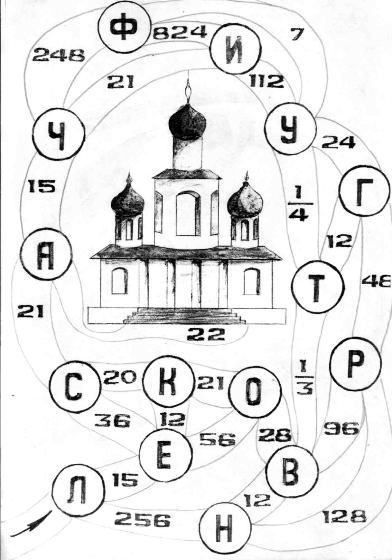
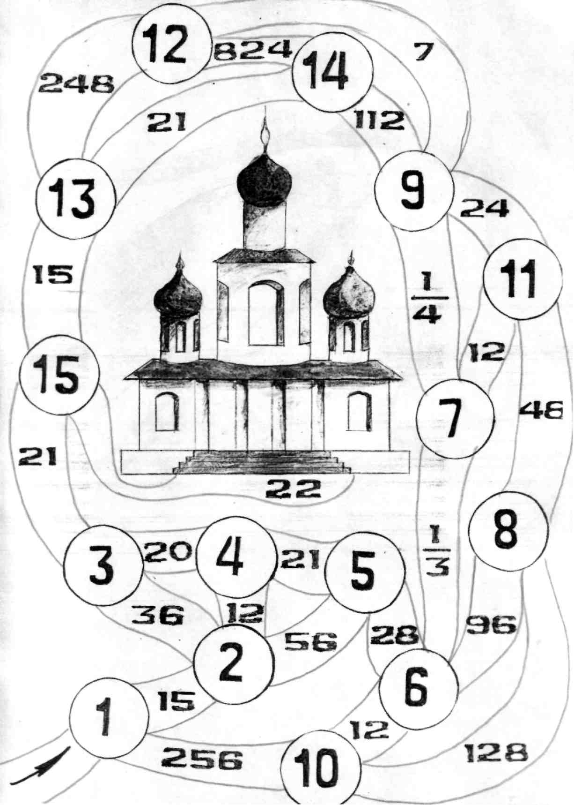

Цели урока:
- обобщение и систематизация умений и навыков по теме "Площади многоугольников";
- углубление знаний по литературе родного края;
- формирование эмоционально-личностного отношения учащихся к
выражению геометрических понятий посредством классических литератур-
ных произведений.
Оформление к уроку:
- Рисунок пути в Храм Искусства.
- Трафареты, разбитые на клеточки.
- Изречение Н.С. Лескова.
План урока:
- Организационный момент
- Математический диктант
- Решение наглядно-поисковых задач
- Решение задачи с практическим содержанием
- Практическая работа
- Итог урока
Ход урока.
Урок проходит в четыре этапа. Учащиеся, решая задачи под номерами на рисунке, по правильному ответу выбирают путь к номеру задачи, которую необходимо решать следующей. В процессе продвижения учащиеся открывают буквы (под номерами на рисунке) и записывают в трафарет.
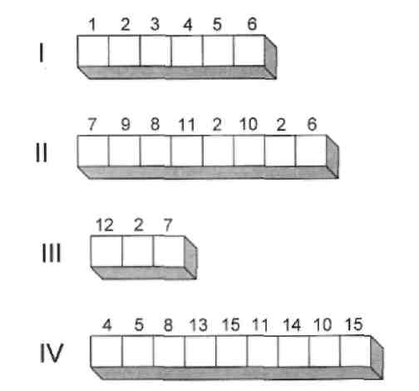
Учитель. Сегодня у нас с вами будет необычный урок. На предыдущих уроках мы учились находить площади различных фигур. Сегодня мы будем применять все изученные формулы при решении задач. Решив эти задачи, мы сможем с вами попасть в Храм Искусства, но дорога к нему трудна и терниста и я надеюсь, что мы её пройдем
достойно.
I этап
Математический диктант
В -I В - II
1. Какова площадь одной из двух 1. Фигура разбита на две части, пло-
равных фигур, если площадь другой щади которых 10 и 5 см². Какова
15 см²? площадь всей фигуры?
- Вычислите площадь прямоуголь- 2. Вычислите площадь квадрата со ника со сторонами 2 и 18 м. стороной 6 м.
- Вычислите площадь треугольника, 3. Катеты прямоугольного треуголь-если одна из его сторон равна 8 дм, а ника равны 10 и 4 дм. Найдите его высота, проведенная к ней, равна 5 площадь.
дм.
- Вычислите площадь параллело- 4. Площадь параллелограмма равна грамма, если одна из его сторон рав- 63 мм², а одна из его сторон 3 мм. на7мм, а высота, проведенная к ней, Вычислите его высоту, проведенную равна 3 мм. к этой стороне.
- Периметр ромба равен 16 см, а одна 5. Диагонали ромба равны 7 и 8 см. из его высот 7 см. Вычислите Вычислите площадь ромба площадь ромба.
- Параллельные стороны трапеции 6. Площадь треугольника равна 30 м², равны 7 и 5 м, а ее высота равна 2 м. а одна из его сторон 5 м. Вычислите Какова площадь этой трапеции? его высоту,проведенную к этой сто- роне.
Учитель. Поменяйтесь тетрадями I и II варианты. Проверяем ответы и в процессе этого открываем буквы.
В - I: 15 см²; 36 м²; 20 дм²; 21 мм²; 28 см²; 12 м².
В - II: 15 см²; 36 м²; 20 дм²; 21 мм; 28 см²; 12 м.
Поднимите руки, кто полностью справился с заданием. Итак, мы прошли до № 6 и открыли буквы: 1) Л, 2) Е, 3) С, 4) К, 5) О, 6) В (некоторые из этих букв записываем и на других трафаретах).
Мы открыли фамилию Лесков. Николай Семенович Лесков - русский писатель, уроженец села Горохова Орловской губернии. Страстный патриот родного края не преувеличивал, когда говорил:
«Орел вспоил на своих мелких водах столько литераторов, сколько не поставил их на пользу родины никакой другой русский город».
И сегодня на уроке, решая задачи, мы будем вспоминать наших великих земляков.
А теперь от № 6 мы переходим ко II этапу нашего урока.

II этап
Решение наглядно-поисковых задач
10. Диагональ ВД параллелограмма АВСД равна стороне АД. Найдите площадь параллелограмма, если ∠ ВАД=45°, а сторона АВ=16 см. Решение задачи производится по готовому чертежу устно.
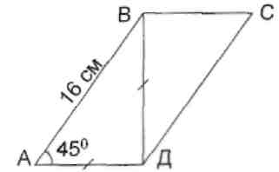
1) Рассмотрим треугольник АВД: ВД=АД (по условию). Следовательно, треугольник АВД равнобедренный. Тогда ∠BAД=∠АВД=45 , ∠АДВ=90°. Проведем высоту ДК к стороне АВ. Высота ДК равнобедренного треугольника АВД является медианой. Зная, что медиана прямоугольного треугольника, проведенная к гипотенузе, равна половине гипотенузы, найдем ДК: ДК=АВ:2, ДК=16:2=8 (см).
2) S_{ABCД} =AB-ДК
S_{ABCД} =16×8=128(см²)
Ответ: 128 см².
Учитель. Открываем под № 10 букву Н и переходим к задаче под № 8.
8. В равнобедренной трапеции АВСД с основаниями ВС=5 см, АД=17 см и высотой СК=8 см через вершину В проведена прямая, делящая диагональ АС пополам и пересекающая основание АД в точке М. Найдите площадь треугольника МВД.
Решение задачи производится по готовому чертежу устно.
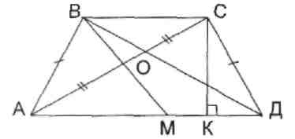
Решение.
1) Рассмотрим треугольники АОМ и СОВ: АО=СО по условию, ∠ AOM=∠ COB как вертикальные углы;
∠ MAO=∠ BCO как накрест лежащие углы (ВС∥АД, АС - секущая). Значит, треугольник АОМ равен треугольнику СОВ (по стороне и двум прилежащим к ней углам). Тогда АМ=ВС=5 (см).
2) МД=АД-АМ=17-5=12 (см);
3) S_{МВД}=MД×CK
S_{МВД} ⁼×12×8=48(см²)
Ответ: 48 см².
Учитель. Открываем под № 8 букву Р и переходим к задаче под №11.
11. Внешний угол треугольника ABC равен 150 . Найдите площадь треугольника ABC, если АВ=8 см, АС=6 см.
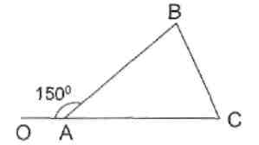
Решение задачи производится по готовому чертежу устно.
Решение.
Проведем высоту ВК к стороне АС и рассмотрим треугольник АВК ZBAK=30°, ZBAK смежный с углом АОВ. Треугольник АВК прямоугольный, катет прямоугольного треугольника, лежащий против угла в 30°, равен половине гипотенузы, значит ВК=АВ=8:2=4 (см).
S_{ABC}=АС×ВК
S_{ABC}=×6×4=12(см²)
Ответ: 12 см².
Учитель. Открываем под № 11 букву Г и переходим к задаче под № 7.
7. Какую часть составляет заштрихованная фигура от целой?
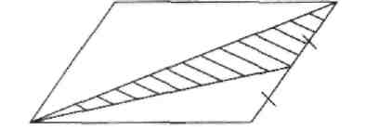
Решение задачи производится по готовому чертежу устно.
Решение.
Диагональ параллелограмма делит параллелограмм на два равных треугольника, а медиана треугольника разделила треугольник на два равных треугольника с равными площадями (так как основания и высоты равны). Значит, заштрихованная фигура составляет от целой фигуры. Ответ: .
Учитель. Открываем под № 7 букву Т и переходим к задаче под № 9.
9. В треугольнике ABC проведена биссектриса ВД. Сторона АВ=9 см, S₁=36 см², S₂=28 см². Найдите ВС.
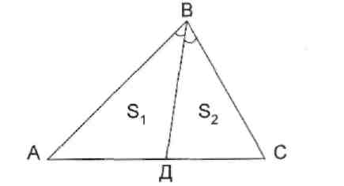
Решение задачи производится по готовому чертежу, ученик решает у доски.
Решение.
По теореме об отношении площадей двух треугольников, имеющих по равному углу (Теорема. Если угол одного треугольника равен углу другого треугольника, то площади этих треугольников относятся как произведения сторон, заключающих равные углы) =
; BC==7
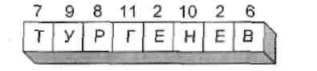
Ответ: 7 см.
Учитель. Открываем под № 9 букву У.
Таким образом, решая задачи II этапа и записывая полученные буквы в трафарет II получаем Тургенев:
Иван Сергеевич Тургенев - великий русский писатель, родился 28 октября 1818 года в городе Орле.
В 2013 году исполняется 195 лет со дня его рождения и 130 лет со дня смерти. Каждый год 3 сентября в 12 часов пополудни в доме-усадьбе Спасское-Лутовиново зажигают поминальную свечу и вспоминают нашего земляка.
В 2012 году исполнилось 160 лет со дня написания "Записок охотника". Мне очень нравится один отрывок из этого произведения. Вы только вдумайтесь в эти строки!
"И как этот же самый лес хорош поздней осенью, когда прилетают вальдшнепы! Они не держатся в самой глуши: их надобно искать вдоль опушки. Ветра нет, и нет ни солнца, ни света, ни тени, ни движенья, ни шума; в мягком воздухе разлит осенний запах, подобный запаху вина; тонкий туман стоит вдали над желтыми полями. Сквозь обнаженные, бурые сучья деревьев мирно белеет неподвижное небо; кое-где на липах висят последние золотые листья. Сырая земля упруга под ногами; высокие сухие былинки не шевелятся; длинные нити блестят на подледеневшей траве. Спокойно дышит грудь, а на душу находит странная тревога. Идешь вдоль опушки, глядишь за собакой, а между тем любимые образы, любимые лица, мертвые и живые, приходят на память, давным-давно заснувшие впечатления просыпаются; воображение реет и носится, как птица, и все так ясно движется и стоит перед глазами. Сердце то вдруг задрожит и забьется, страстно бросится вперед, то безвозвратно потонет в воспоминаниях. Вся жизнь развертывается легко и быстро, как свиток, всем своим прошедшим, всеми чувствами, силами, всею своею душою владеет человек. И ничего кругом ему не мешает - ни солнца нет, ни ветра, ни шума ...".
Мы продолжаем свой путь к Храму Искусства и приступаем к решению задач III этапа.
III этап
Решение задач с практическим содержанием
12. Из прямоугольного листа жести длиной 40 см и шириной 35 см вырезали для лейки часть, имеющую форму трапеции с основаниями, нижним 40 см, верхним 24 см и высотой, составляющей 75% верхнего основания. Найдите площадь оставшейся части.

Решение (ученик решает у доски).
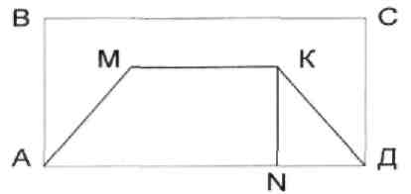
S_{АВСД}=АВ×АД; S_{АВСД}=40×35=1400 (см²)
Найдем высоту KN трапеции:
KN=24×0,75=24×=18 см.
S_{АМКД}= (МК+АД)×КN,
S_{АМКД}= (24+40)×18=576 (см²)
S=l400-576=824 (см²).
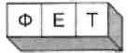
Ответ: 824 см².
Учитель. Открываем под № 12 букву Ф и переходим к задаче под № 14.
Итак в III трафарете получаем -Афанасий Афанасьевич Фет - один из замечательных поэтов-лириков, он является ярким и своеобразным мастером русского стиха. А знаете ли вы, что это псевдоним писателя, настоящая фамилия которого Шеншин. В 2002 году исполнилось 110 лет со дня смерти поэта. Послушайте одно из его прекрасных стихотворений о любви.

Какое счастие: и ночь, и мы одни!
Река — как зеркало и вся блестит звездами А там-то ... голову закинь-ка да взгляни: Какая глубина и чистота над нами!
О называй меня безумным! Назови
Чем хочешь, в этот миг я разумом слабею
И в сердце чувствую такой
прилив любви, Что не могу молчать, не стану, не умею!
Я болен, я влюблен, но мучаюсь любя,
О слушай, о пойми! Я страсти не скрываю,
И я хочу сказать, что я люблю
Тебя, одну тебя люблю я и желаю.

Согласитесь, великолепные стихи! Вот мы и подошли к последнему этапу нашего пути.
IV этап
Практическая работа. Каждый учащийся получает задание:
№ 13 для слабоуспевающих учеников; № 14 для учеников со средними
способностями; № 15 для "сильных" учеников. Задание. Проведите необходимые измерения и вычислите площадь заданной фигуры в квадратных сантиметрах.

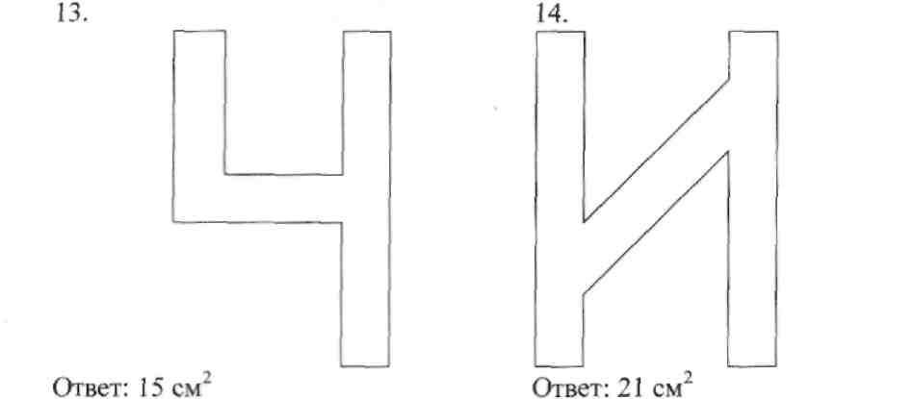
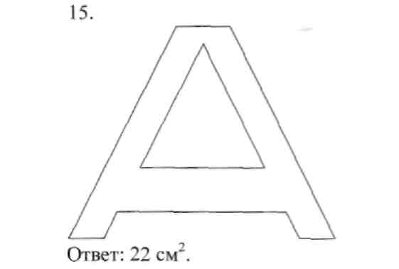

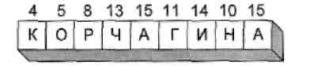
Учитель. Открываем последние буквы: Ч, И, А.
Итак, в IV трафарете получаем -
Мария Степановна Корчагина - орловская поэтесса, бывшая ученица Масленниковой Раисы Алексеевны, вашей учительницы русского языка и литературы. Мне очень нравится стихотворение, которое она посвятила именно ей и назвала его "Монолог учительницы".

Монолог учительницы
Р.А. Масленниковой заслуженной учительнице школ РСФСР
Я с древа жизни, с каждой ветки
срывала разные плоды.
Пятерки, тройки - все отметки
В журнале у моей судьбы.
Листаю бережно страницы и, затаив дыханье, жду: передо мной родные лица цветут, как яблони в саду
Проходят строем, словно строчки, флегматики, озорники. Сквозь сердце болевые точки — любимые ученики.
На взлетной полосе тревоги непреходящих школьных лет бегут, как памятки, дороги -и нет числа им, счета нет.
Я помню всех, люблю безмерно, надеюсь, не бесплоден труд. И зёрна совести и веры в моих питомцах прорастут.

Как знать, может быть кто-нибудь из вас захочет посвятить стихотворение своему любимому учителю.
V. Подведение итогов урока.
VI. Домашнее задание: вопросы 1 - 7 стр. 133, №466, №503, №507*.
VII. Заключение.
Итак, мы прошли весь путь. И в конце этого необычного урока я хочу вам пожелать верно идти по дороге жизни. Идя по ней, выбирайте профессию по душе, но не забывайте всегда и во всем видеть прекрасное. Помните, что вы родом из самого чудесного, богатого литературными традициями Орловского края.

